СОВЕТ
МЕЖДУРЕЧЕНСКОГО МУНИЦИПАЛЬНОГО ОБРАЗОВАНИЯ
ВОЛЬСКОГО МУНИЦИПАЛЬНОГО РАЙОНА
САРАТОВСКОЙ ОБЛАСТИ

РЕШЕНИЕ

от 26.10.2023 года № 5/21-96 с. Междуречье

О внесении изменений в Генеральный план Междуреченского муниципального образования Вольского муниципального района Саратовской области, утвержденный Решением Совета Междуреченского муниципального образования от 29.12.2012 г. № 3/22-78

Руководствуясь статьями 9, 24 Градостроительного кодекса Российской Федерации, Федеральным законом от 06.10.2003 г. № 131-ФЗ «Об общих принципах организации местного самоуправления в Российской Федерации», учитывая заключение Правительства Саратовской области на проект внесения изменений в генеральный план Междуреченского муниципального образования Вольского муниципального района Саратовской области от 24.10.2023 г. № 4-14-14/7481, заключение о результатах публичных слушаний по проекту о внесении изменений в Генеральный план Междуреченского муниципального образования Вольского муниципального района Саратовской области от 19.09.2023 года, на основании Соглашения о передаче части полномочий по решению вопроса местного значения Вольского муниципального района на 2023 год от 28.04.2023 года, ст.21 Устава Междуреченского муниципального образования Вольского муниципального района Саратовской области, Совет Междуреченского муниципального образования Вольского муниципального района Саратовской области
РЕШИЛ:
1. Внести в Генеральный план Междуреченского муниципального образования Вольского муниципального района Саратовской области, утвержденный решением Совета Междуреченского муниципального образования Вольского муниципального района от 29.12.2012 г. № 3/22-78 (в редакции решения Вольского муниципального Собрания от 29.06.2015 года №4/54-410, от 26.03.2018 года № 5/23-207, от 24.03.2022 года № 87/540-2022), следующие изменения:
1) графическую часть «Карта планируемого размещения объектов местного значения. Карта границ населенных пунктов, входящих в состав муниципального образования. Карта функциональных зон» дополнить новыми картами в отношении населенных пунктов село Междуречье и село Новая Павловка «Карта границ населенных пунктов», «Карта размещения объектов местного значения», «Карта функциональных зон поселения» в редакции согласно Приложению 1 к настоящему решению;
2) графическую часть «Карта границ муниципального образования. Карта границ существующих населенных пунктов, входящих в состав муниципального образования. Карта современного использования территории. Карта зон с особыми условиями использования территорий» дополнить новыми картами в отношении населенных пунктов село Междуречье и село Новая Павловка «Карта границ территорий, подверженных риску возникновения чрезвычайных ситуаций природного и техногенного характера», «Карта границ зон с особыми условиями использования территорий» в редакции согласно Приложению 2 к настоящему решению.
2. Опубликовать настоящее решение в газете «Вольский Деловой Вестник» и разместить на официальном сайте Междуреченского муниципального образования в информационно-телекоммуникационной сети «Интернет» https://mezhdurechenskoe-r64.gosweb.gosuslugi.ru.
3. Настоящее решение вступает в силу со дня его официального опубликования.
4. Контроль за исполнением настоящего решения возложить на главу Междуреченского муниципального образования.

Глава Междуреченского
муниципального образования В.А. Наумов

Приложение 1
к решению Совета Междуреченского
муниципального образования от26.10.2023 г. № 5/21-96

Карта границ населенных пунктов

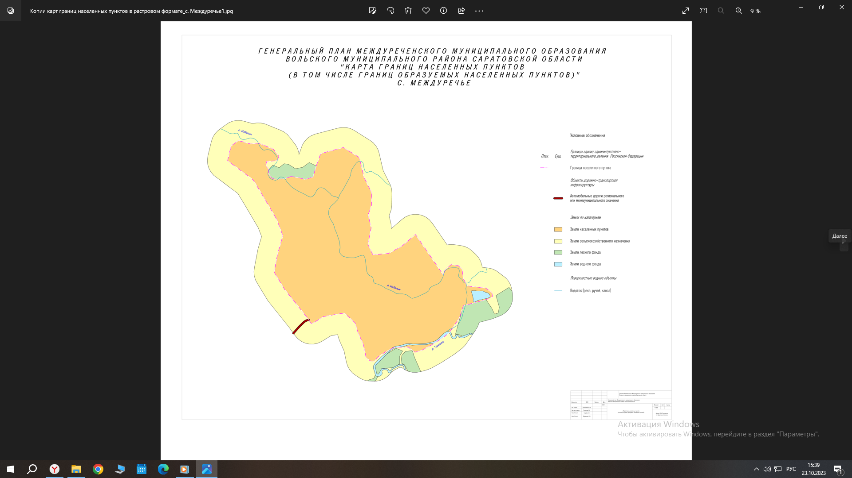

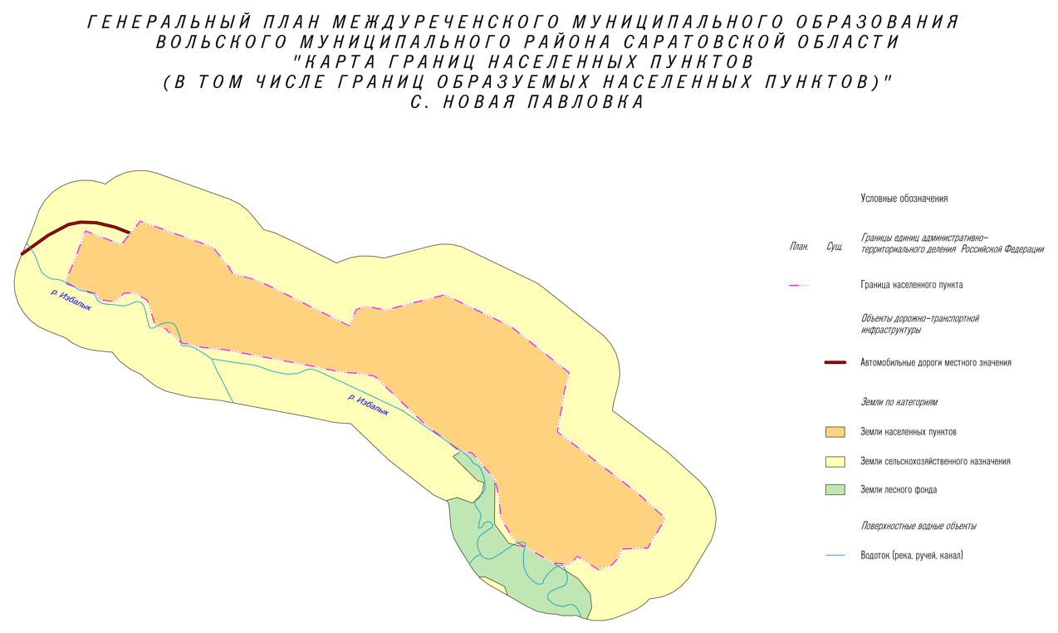

Карта размещения объектов местного значения

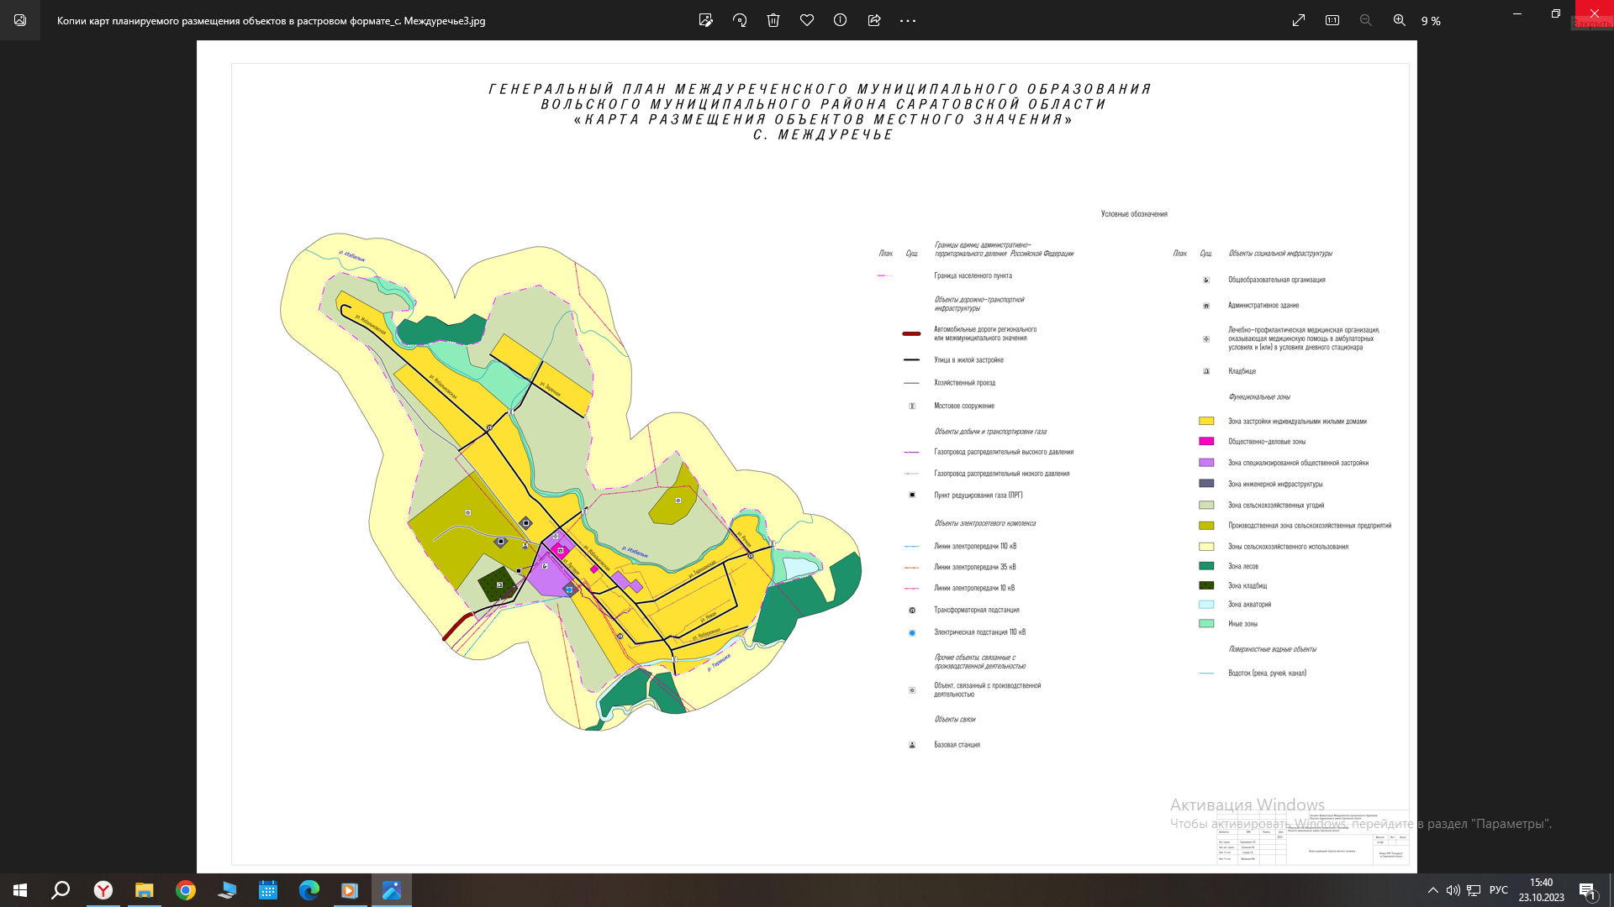

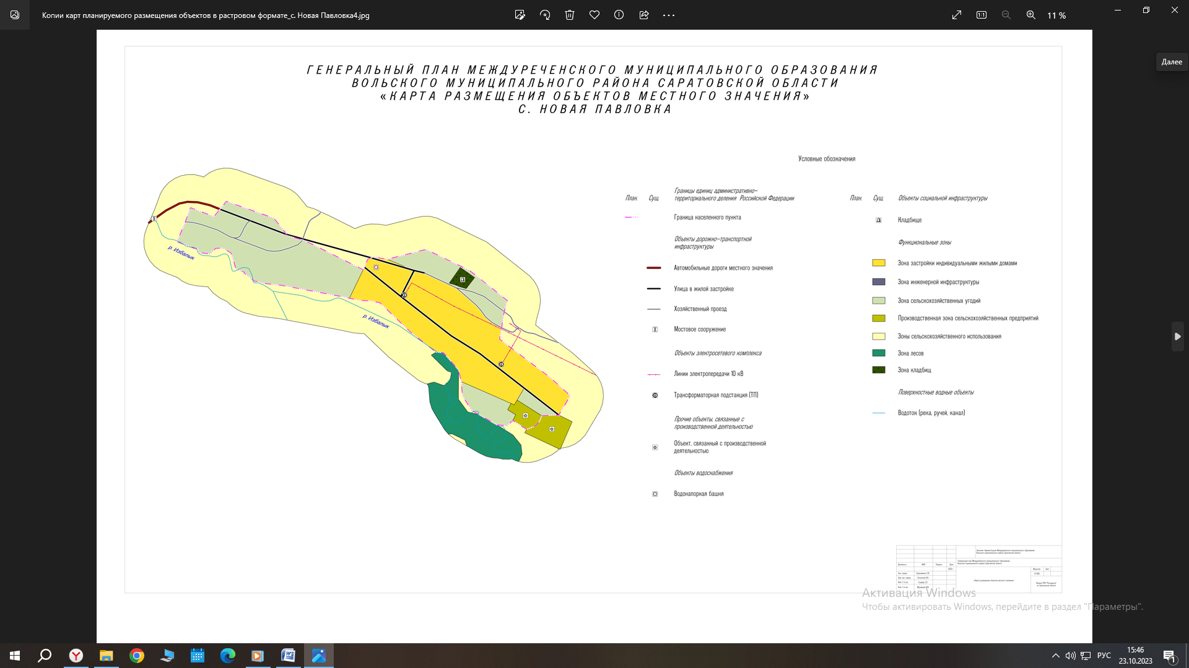

Карта функциональных зон поселения
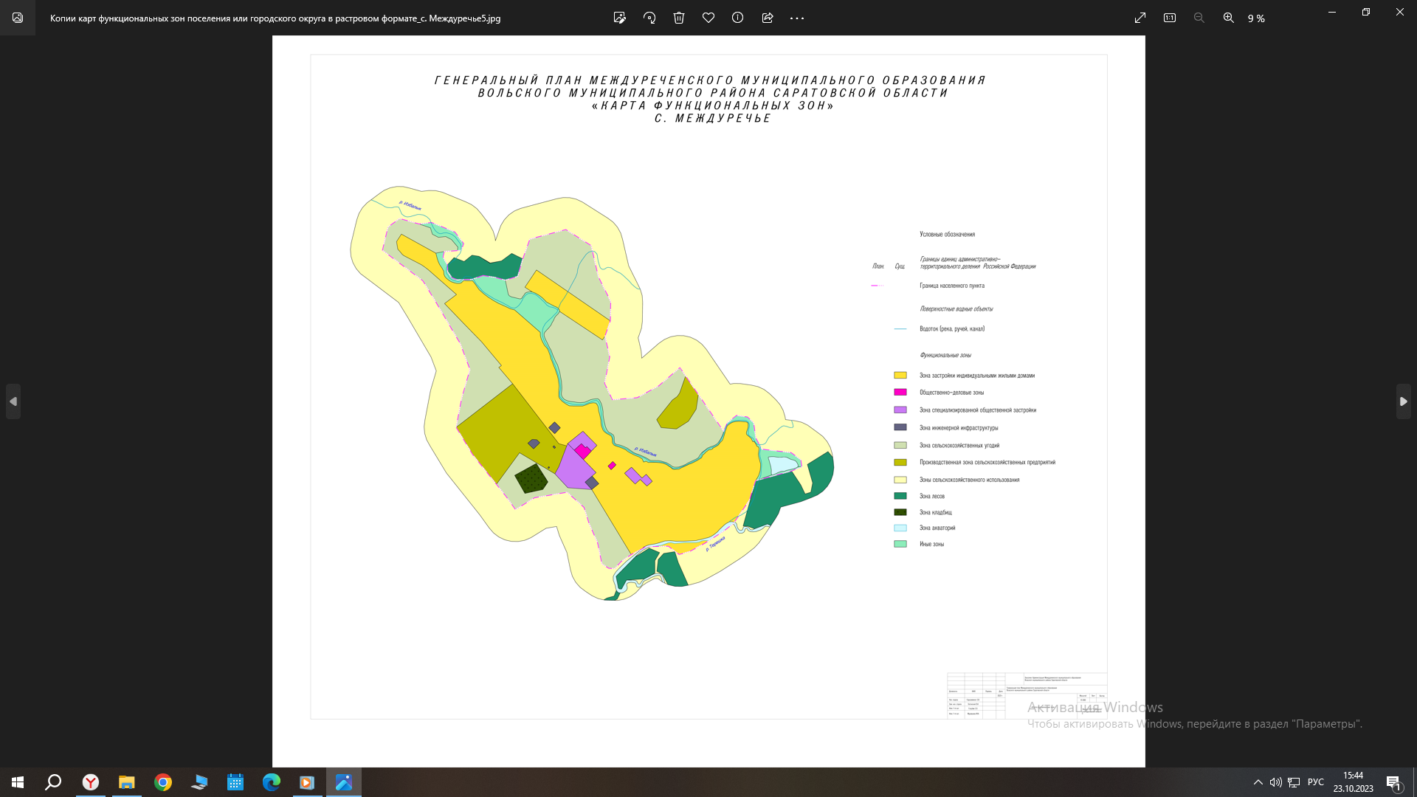
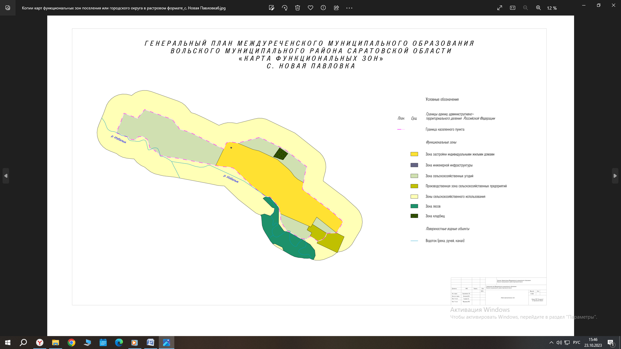

Глава Междуреченского
муниципального образования В.А. Наумов

Приложение 2
к решению Совета Междуреченского
муниципального образования от 26.10.2023 г. № 5/21-96

Карта границ территорий, подверженных риску возникновения чрезвычайных ситуаций природного и техногенного характера
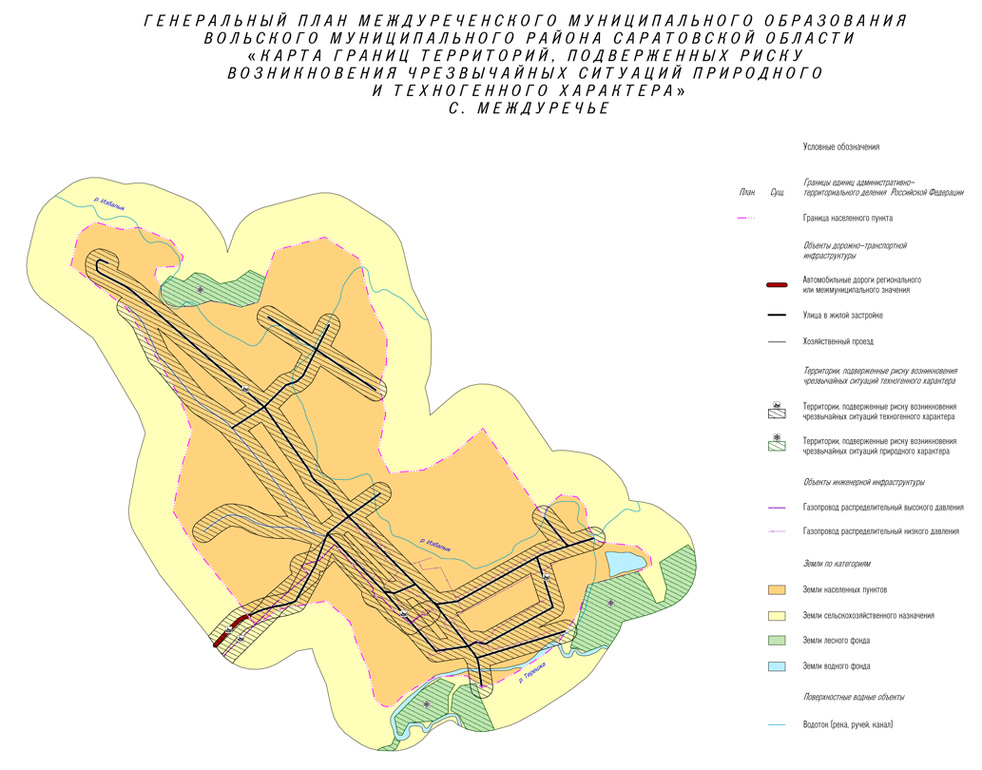
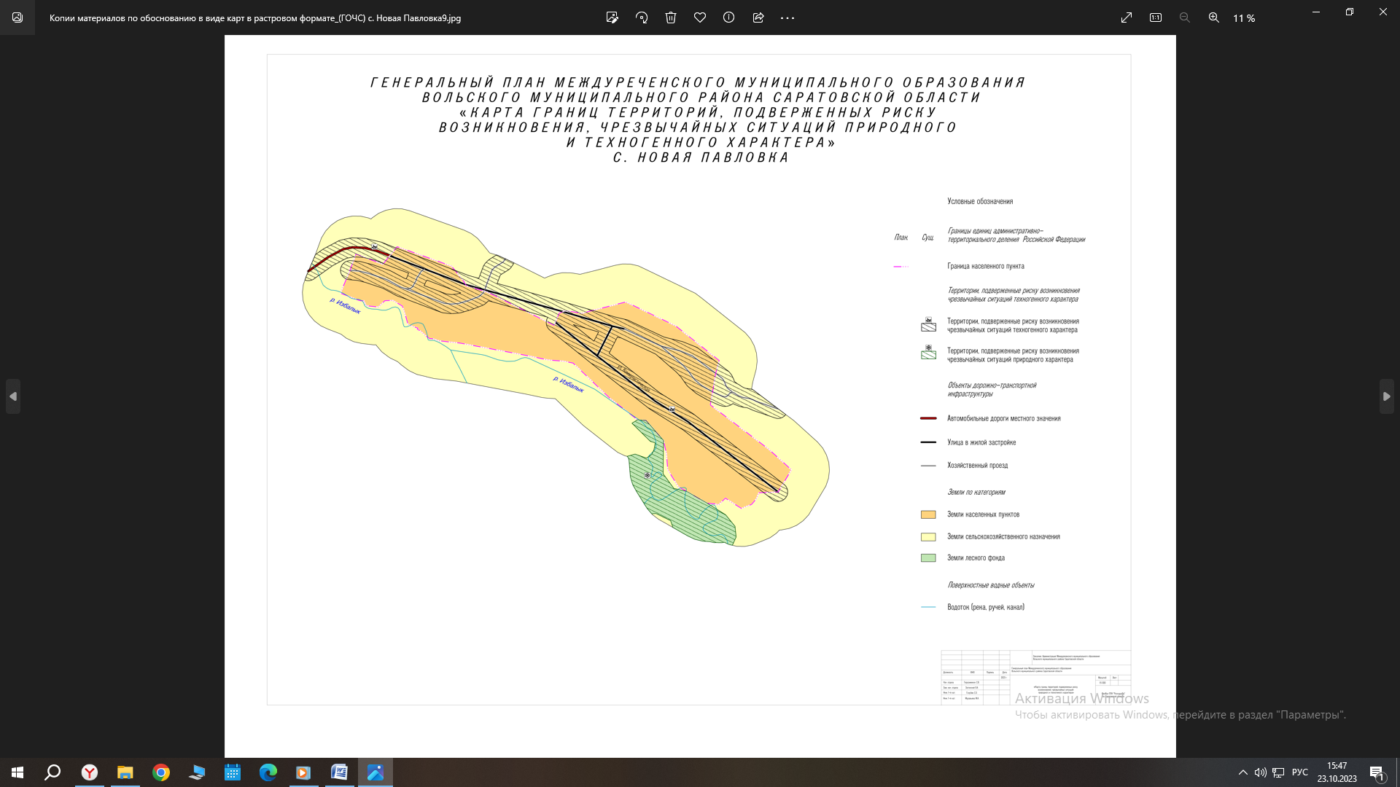

Карта границ зон с особыми условиями использования территорий

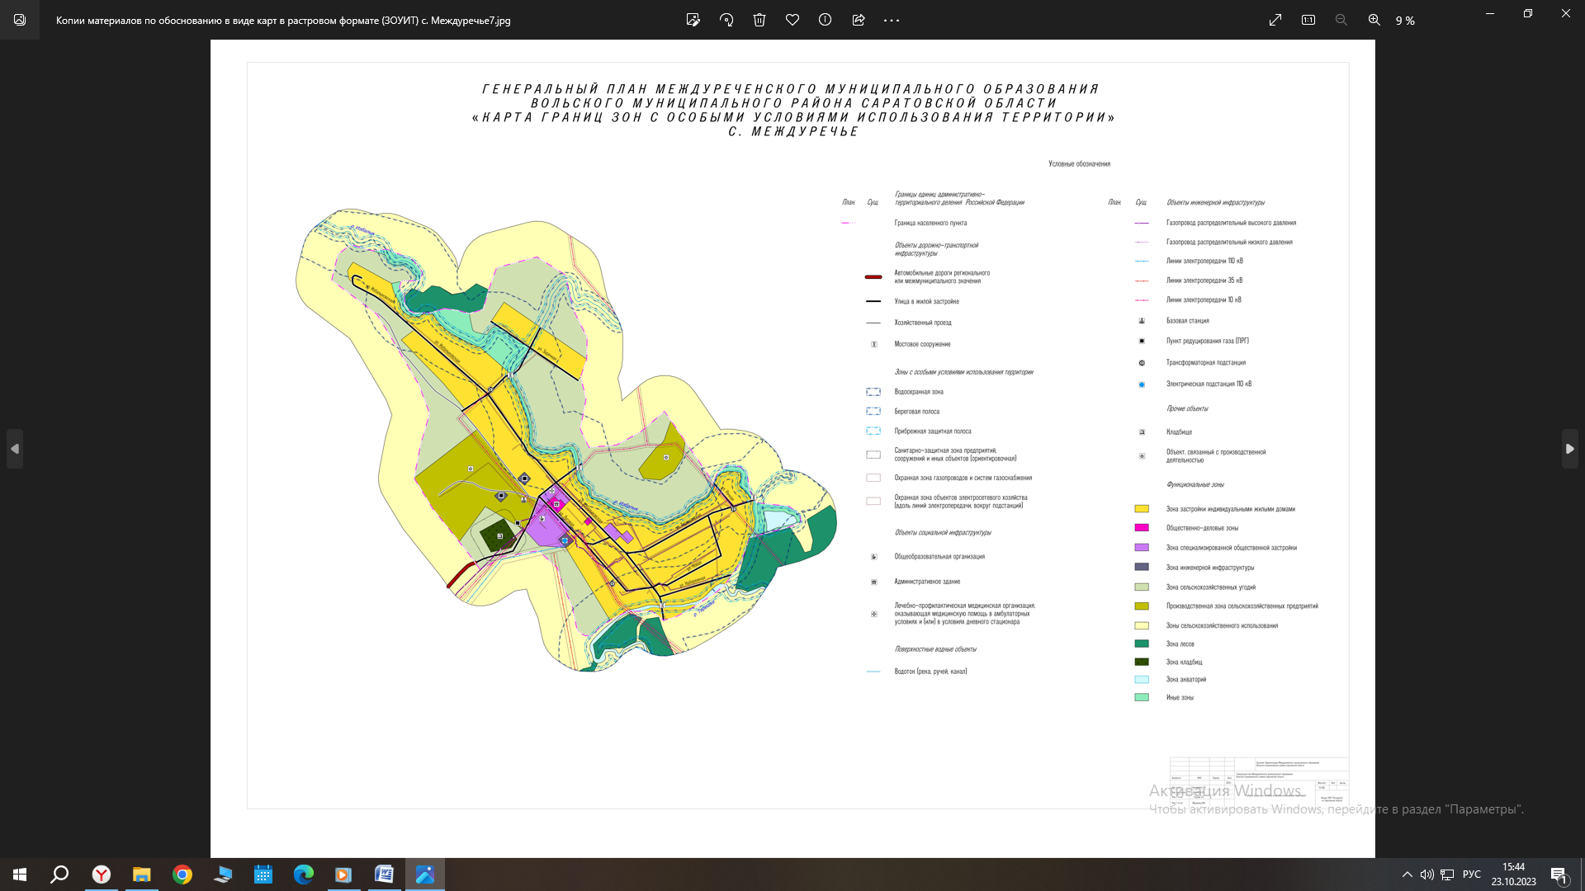
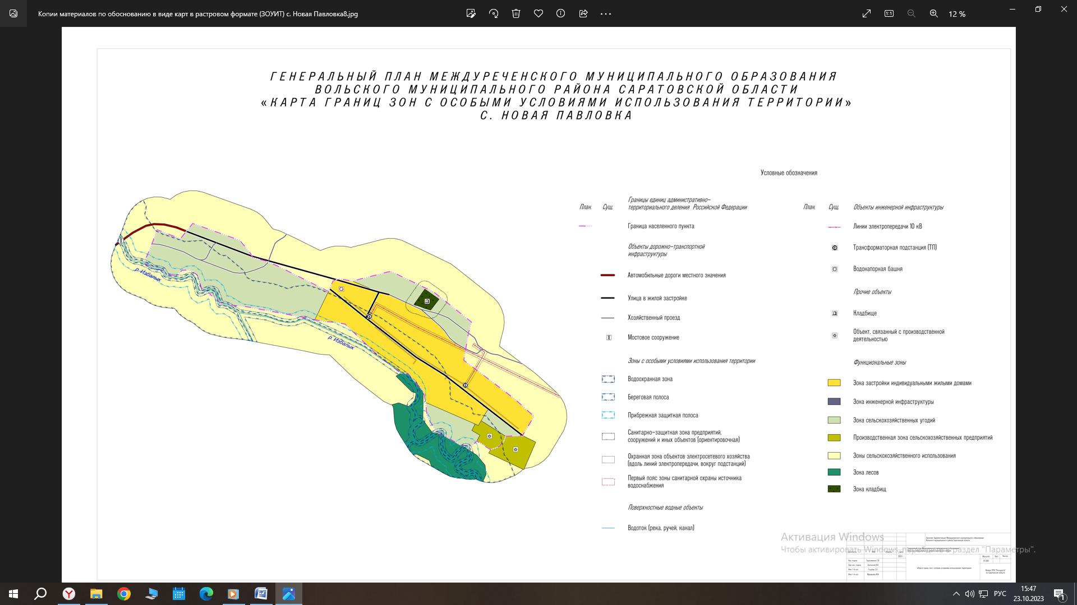

Глава Междуреченского
муниципального образования В.А. Наумов

